
Servicio Nacional De Aprendizaje

Caja Negra del Proyecto

EduMultiPro

Que para obtener el título de:
Tecnólogo en Análisis y desarrollo de software

Presenta:
-Johan Madrigal
-Alejandra Villazón
-Santiago Moralez
-Oscar Cruz

Director:
Instructor. Luis Fernando
Bogotá Ficha-2925960 Noviembre2025

Pruebas De Caja Negra: CRUD Horario
Responsable: Administrador y Coordinador
Nombre del caso: Creación de Horario
Descripción de la prueba:
Diligenciar los campos del formulario de creación de horario, subiendo diferentes tipos de archivos y probando combinaciones válidas e inválidas (como dejar campos vacíos o seleccionar ambas opciones de destinatario). Se valida que el sistema exija los campos obligatorios y que solo permita asociar el horario a un profesor o un curso, pero no a ambos.
Pre- Condiciones:
- El usuario debe tener rol de administrador o coordinador.
Entrada:
- Titulo horario (obligatorio)
- Descripción (obligatorio)
- Archivo (imagen png, jpg o archivo pdf)
- Selección de destino: profesor o curso (uno obligatorio, no ambos)
Salida:
Horario creado correctamente.
Resultados esperados:
-Si falta alguno de los campos obligatorios o se seleccionan ambos destinos (profesor y curso), el sistema mostrará un mensaje de error.
-Si se diligencian correctamente los campos y se selecciona solo uno de los destinos, el horario se guardará correctamente en el sistema.
Resultados reales:
El sistema valida que todos los campos estén completos y que solo se elija una opción de destinatario.
Si se cumplen las condiciones, se registra el horario exitosamente.

Mensaje de error indicando que estos campos son obligatorios y no puede estar vacío
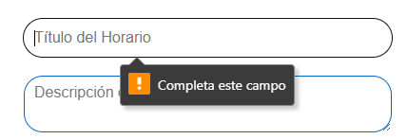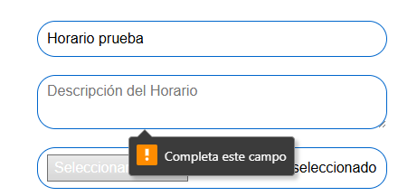
Mensaje de error que indica que el horario solo puede ser creado para un profesor o para un curso, pero no para los dos
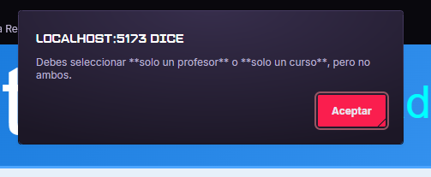
Mensaje que indica que el profesor o curso al que se le esta asignando el nuevo horario ya tiene un horario asignado
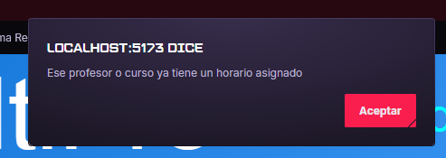

Después de escribir todos los campos de manera correcta, aparecerá una ventana emergente indicando que el horario se creó exitosamente.
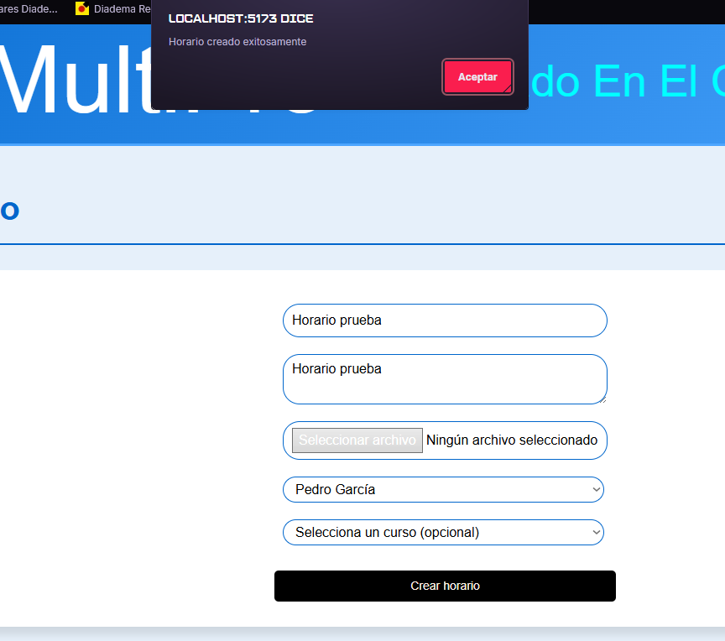
Se puede evidenciar que el campo queda registrado en la base de datos.
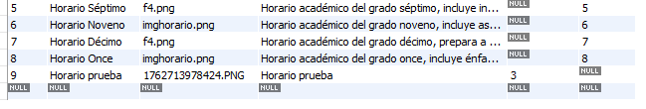

Modificación de Horario
Responsable: Administrador y Coordinador
Nombre del caso: Modificación de Horario
Descripción de la prueba:
Editar los datos de un horario existente, probando cambios en el título, descripción, archivo o tipo de destinatario. Se valida que los campos obligatorios sigan siendo requeridos y que no se puedan seleccionar los dos tipos de destinatario simultáneamente.
Pre- Condiciones:
1. El usuario debe tener rol de administrador o coordinador.
2. Debe existir al menos un horario registrado en el sistema.
Entrada:
- Titulo horario (obligatorio)
- Descripción (obligatorio)
- Archivo (imagen png, jpg o archivo pdf)
- Selección de destino: profesor o curso (uno obligatorio, no ambos)
Salida:
Horario modificado correctamente.
Resultados esperados:
El sistema debe impedir guardar los cambios si falta algún campo obligatorio o si se eligen ambos tipos de destinatario.
Si los campos están correctos, el horario se actualiza satisfactoriamente.
Resultados reales:
El sistema muestra alertas si hay errores y actualiza el horario cuando los datos son válidos.

Mensaje de error indicando que estos campos son obligatorios y no puede estar vacío

Mensaje de error que indica que el horario solo puede ser creado para un profesor o para un curso, pero no para los dos

Mensaje que indica que el profesor o curso al que se le esta asignando el nuevo horario ya tiene un horario asignado


Después de escribir todos los campos de manera correcta, aparecerá una ventana emergente indicando que la modificación se realizó exitosamente.
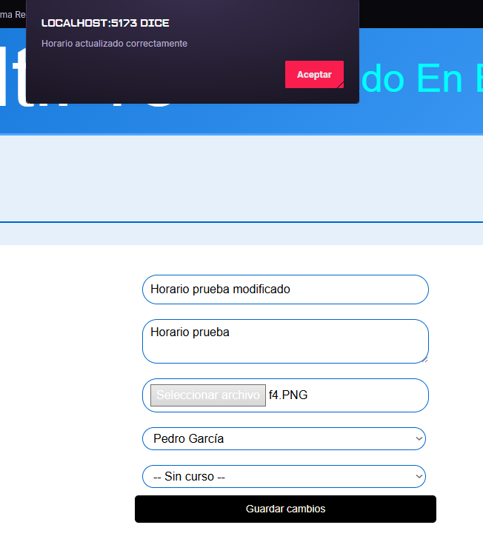

Se puede evidenciar la modificación en la base de datos
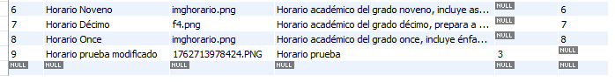

Eliminación de Horario
Responsable: Administrador y Coordinador
Nombre del caso: Eliminación de Horario
Descripción de la prueba:
Seleccionar un horario existente y confirmar su eliminación. Se valida que el sistema solicite confirmación antes de borrar los datos y que, una vez eliminado, no aparezca en la lista de horarios disponibles.
Pre- Condiciones:
- El usuario debe tener rol de administrador o coordinador.
- Debe existir al menos un horario registrado.
Entrada:
- Selección del horario a eliminar.
- Confirmación de eliminación (Sí/No)
Salida:
Horario Eliminada Correctamente
Resultados esperados:
El sistema mostrará una ventana de confirmación antes de eliminar el horario.
Si el usuario confirma, el horario se eliminará correctamente; si cancela, no se realizará ninguna acción.
Resultados reales:
El sistema pide confirmación antes de eliminar.
Si se acepta, el horario se borra correctamente; si se cancela, permanece sin cambios.

Mensaje que nos pregunta si queremos eliminar el horario o no.
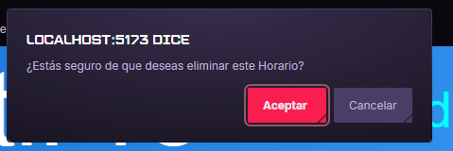

Después de confirmar que, si queremos eliminar un horario, aparecerá una ventana emergente indicando que la eliminación se realizó exitosamente.
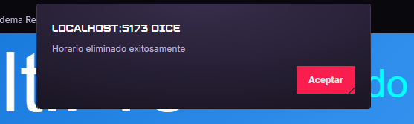

Se puede evidenciar la eliminación en la base de datos
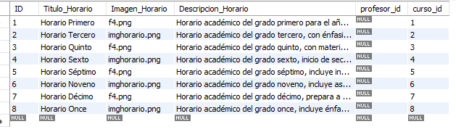

Consultar Horario
Responsable: Administrador, Coordinador, Profesor y Alumno
Nombre del caso: Consultar Horario
Descripción de la prueba:
El administrador y coordinador accede al módulo de horarios y busca un horario por nombre, curso, jornada o profesor. El sistema muestra la información registrada del horario.
El profesor y alumno podrán ver su horario desde sus interfaces correspondientes.
Pre- Condiciones:
1. El horario debe existir en el sistema.
- Solo el administrador y coordinador podrá consultar horarios.
Entrada:
-Parámetros de búsqueda:
- Nombre
- Curso
- Jornada
- Profesor
-Selección del horario consultado
Salida:
Visualización correcta de la información del horario.
Resultados esperados:
-Se muestran los horarios registrados en el sistema.
-Si no existe coincidencia, mostrar mensaje indicando que el horario no fue encontrado.
Resultados reales:
El administrador y coordinador tendrá acceso a una tabla donde encontrará todos los horarios registrados y posteriormente podrá ver los datos asociados a ese horario, si el horario no existe saldrá un mensaje indicando que no se ha encontrado el horario buscado.
El profesor y alumno podrán ver su horario desde sus interfaces correspondientes.

Tabla en la que el administrador puede ver los horarios registrados
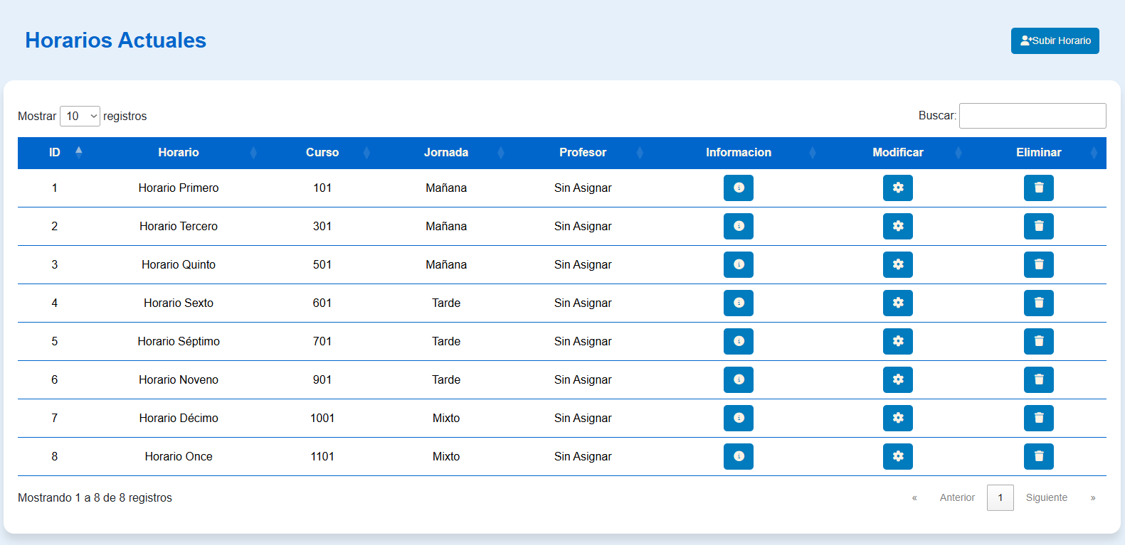

Mensaje que nos sale cuando buscamos a un horario que no existe dentro del sistema
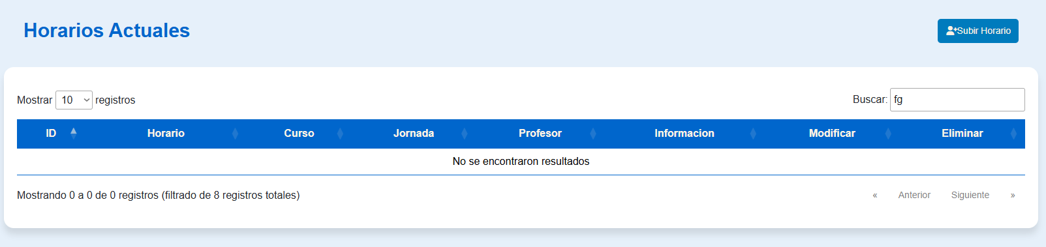

Una vez seleccionamos un horario podemos ver su contenido de manera exitosa
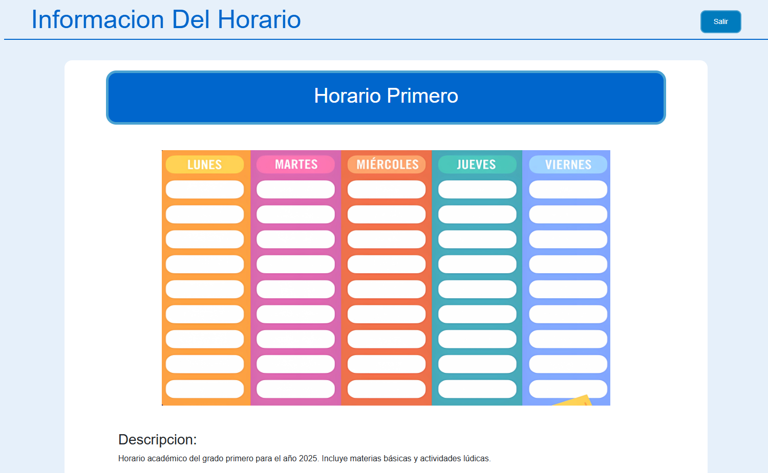

El profesor y alumno podrán ver su horario desde sus interfaces correspondientes.
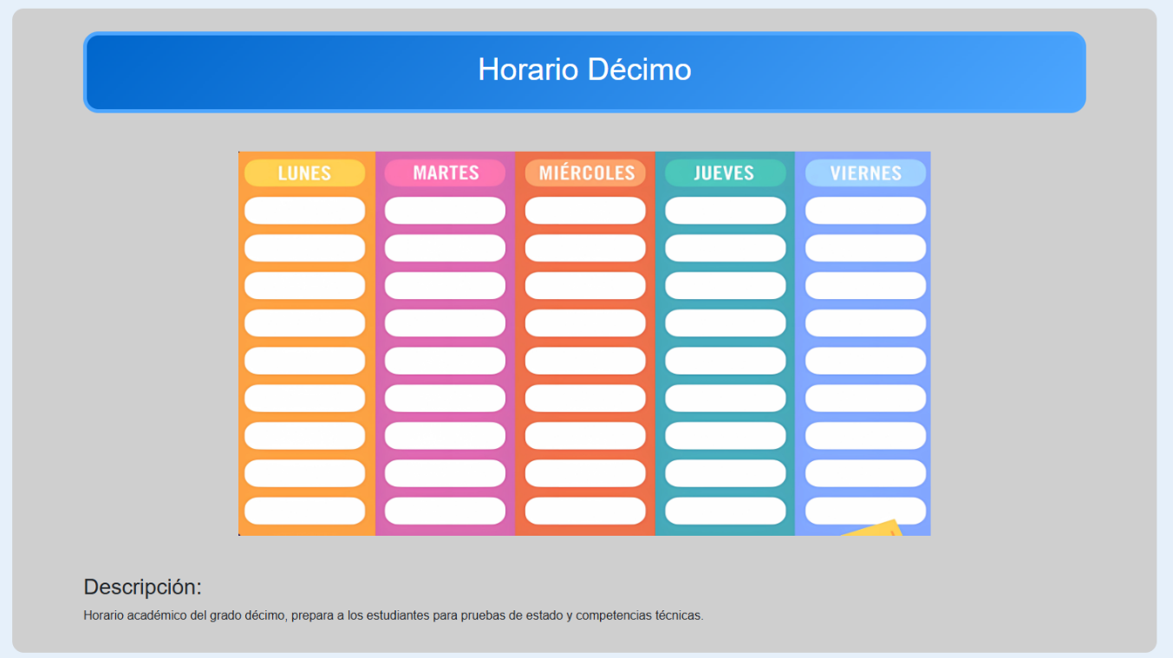

Se puede ver la evidencia de los horarios registradas en la base de datos


